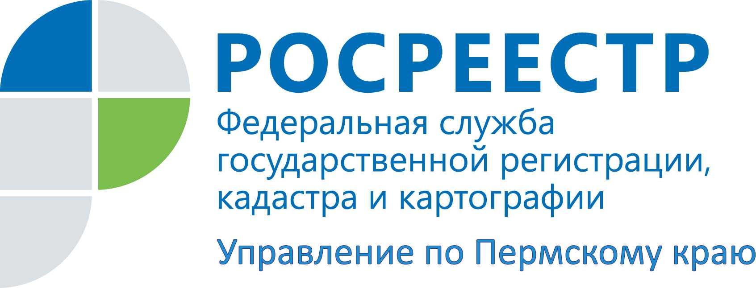

ПРЕСС-РЕЛИЗ
В Пермском крае переоценили земли водного фонда
В 2015 году на территории Пермского края вступили в силу новые результаты государственной кадастровой оценки земель водного фонда. Новая кадастровая стоимость утверждена постановлением Правительства Пермского края от 22.10.2015 № 877-п «Об утверждении результатов определения кадастровой стоимости земельных участков в составе земель водного фонда Пермского края».
Утвержденная кадастровая стоимость будет применяться для целей налогообложения, определения арендной платы и в иных случаях, предусмотренных законодательством, с 1 января 2016.
Работы по государственной кадастровой оценке земель водного фонда были выполнены в соответствии с Методическими рекомендациями, утвержденными приказом Минэкономразвития России от 14 мая 2005г. № 99.
В результате выполнения работ определена кадастровая стоимость 35 земельных участков, расположенных в 17 муниципальных районах (городских округах) Пермского края. Наибольшее количество земельных участков расположено в Большесосновском (5), Оханском (5), Березовском (4) и Юрлинском (3) муниципальных районах.
Как поясняет Светлана Овчинникова, начальник отдела кадастровой оценки недвижимости Управления Росреестра по Пермскому краю, в соответствии с Методическими рекомендациями земельные участки в составе земель водного фонда объединяются в группы.
По результатам оценочных работ 18 земельных участков отнесены к земельным участкам второй группы, которая включает в себя: земельные участки, занятые обособленными водными объектами, изъятыми из оборота или ограниченными в обороте в соответствии с законодательством Российской Федерации; сооружениями, предназначенными для защиты от наводнений и разрушений берегов водохранилищ, берегов и дна русел рек и др. Среднее значение по Пермскому краю по второй группе составляет 0,9367 руб./кв.м.
8 земельных участков являются земельными участками первой группы, которая включает в себя: земельные участки, занятые обособленными водными объектами, находящимися в обороте в соответствии с законодательством Российской Федерации. Среднее значение по Пермскому краю по первой группе составляет 27,46 руб./кв.м.
9 земельных участков являются земельными участками третьей группы, которая включает в себя земельные участки в составе земель водоохранных зон водных объектов, а также земель, выделяемых для установления полос отвода и зон охраны водозаборов, гидротехнических сооружений и иных водохозяйственных сооружений и объектов, занятые объектами водоснабжения, объектами рыбного и охотничьего хозяйства, гидротехническими сооружениями, водозаборными, портовыми и иными водохозяйственными сооружениями и объектами. Среднее значение по Пермскому краю по третьей группе составляет 148,58 руб./кв.м.
Познакомиться с расчетом кадастровой стоимости земельных участков водного фонда можно на официальном сайте Росреестра (www.rosreestr.ru) в разделе «Деятельность»/«Кадастровая оценка»/«Фонд данных государственной кадастровой оценки» /«Фонд данных государственной кадастровой оценки»/«Отчеты об определении кадастровой стоимости».
Доступ к Фонду данных государственной кадастровой оценки является свободным для всех желающих.
В случае несогласия с результатами государственной кадастровой оценки, а так же с кадастровой стоимостью земельных участков, рассчитанной на основании данных результатов, в соответствии с законодательством Российской Федерации об оценочной деятельности правообладатели земельных участков имеют право оспорить данную кадастровую стоимость как в судебном порядке, так и путем обращения в комиссию по рассмотрению споров о результатах определения кадастровой стоимости, созданной при Управлении Росреестра по Пермскому краю. При этом юридические лица могут оспорить кадастровую стоимость в судебном порядке только в случае отклонения заявления о пересмотре кадастровой стоимости Комиссией, для физических лиц предварительное обращение в Комиссию не является обязательным.

Об Управлении Росреестра по Пермскому краю
Управление Федеральной службы государственной регистрации, кадастра и картографии (Росреестр) по Пермскому краю является территориальным органом федерального органа исполнительной власти, осуществляющим функции по государственной регистрации прав на недвижимое имущество и сделок с ним, землеустройства, государственного мониторинга земель, а также функции по федеральному государственному надзору в области геодезии и картографии, государственному земельному надзору, надзору за деятельностью саморегулируемых организаций оценщиков, контролю деятельности саморегулируемых организаций арбитражных управляющих, организации работы Комиссии по оспариванию кадастровой стоимости объектов недвижимости. Осуществляет контроль за деятельностью подведомственного учреждения Росреестра - филиала ФГБУ «ФКП Росреестра» по Пермскому краю по предоставлению государственных услуг Росреестра. Руководитель Управления Росреестра по Пермскому краю – Лариса Аржевитина.
http://rosreestr.ru
http://vk.com/public49884202
Контакты для СМИ
Пресс-служба Управления Федеральной службы
государственной регистрации, кадастра и картографии (Росреестр) по Пермскому краю

Светлана Пономарева
+7 342 218-35-82
Диляра Моргун
+7 342 218-35-83
Ольга Гуляева
+7 342 218-35-87

press@rosreestr59.ru

